Проект №: СВ-2-1285-2013


Заказчик: администрация Рогалевского сельсовета Ордынского района
Новосибирской области

СХЕМА ВОДОСНАБЖЕНИЯ
С. РОГАЛЕВО РОГАЛЁВСКОГО СЕЛЬСОВЕТА
ОРДЫНСКОГО РАЙОНА НОВОСИБИРСКОЙ ОБЛАСТИ
НА 2013-2017 Г.Г. И НА ПЕРИОД ДО 2023Г.

Директор | С. А. Заусаев
Начальник отдела инженерных коммуникаций | Н. А. Трофимова

Новосибирск
2013

Список основных исполнителей

Начальник отдела инженерных коммуникаций | Трофимова Н.А.
Инженер | Кулеш Ю.А.
Экономист | Хлопов Д.С.
Специалист-градостроитель III категории | Оськина Е.В.
Специалист-градостроитель III категории | Рыжова Е.В.

ПОЯСНИТЕЛЬНАЯ ЗАПИСКА

СОДЕРЖАНИЕ

Введение 3
1. Существующее положение в сфере водоснабжения села Рогалево 4
2. Существующие балансы производительности сооружений системы водоснабжения и потребления воды и удельное водопотребление 6
3. Перспективное потребление коммунальных ресурсов в сфере водоснабжения 7
4. Предложения по строительству, реконструкции и модернизации объектов системы водоснабжения 8
5. Предложения по строительству, реконструкции и модернизации линейных объектов централизованной системы водоснабжения 9
6. Экологические аспекты мероприятий по строительству и реконструкции объектов централизованной системы водоснабжения. 18
7. Оценка капитальных вложений в новое строительство, реконструкцию и модернизацию объектов централизованных систем водоснабжения 18
Список используемой литературы 22
ПРИЛОЖЕНИЕ А 24
ПРИЛОЖЕНИЕ Б 25
ПРИЛОЖЕНИЕ В 28

Введение

Схема водоснабжения села Рогалево Ордынского района Новосибирской области разработана:
- инвестиционная программа по развитию системы водоснабжения
в с. Рогалево Ордынского района Новосибирской области на 2014-2016 годы;
- в соответствии с требованиями Федерального закона от 07.12.2011 г. № 416-ФЗ «О водоснабжении и водоотведении»;
- в соответствии с требованиями технического задания на разработку схемы водоснабжения села Рогалево Рогалевского сельсовета;
- с учётом генерального плана села Рогалево;
- с учётом требований Градостроительного кодекса РФ от 29.12.2004 №190-ФЗ с изменениями и дополнениями;
- с учётом требований СНиП 11-04-2003 «Инструкция о порядке разработки, согласования, экспертизы и утверждения градостроительной документации»;
- с учётом требований СП 31.13330.2012 «Водоснабжение. Наружные сети и сооружения»;
- с учётом требований СП 8.13130.2009 «Системы противопожарной защиты. Источники наружного противопожарного водоснабжения. Требования пожарной безопасности»;
- с учётом требований СП 42.13330.2011 «Градостроительство. Планировка и застройка городских и сельских поселений»;
- с учётом требований СНиП 2.04.01-85 «Внутренний водопровод и канализация зданий»;
- с учётом требований СанПиН 2.1.4.1074-01 «Питьевая вода. Гигиенические требования к качеству воды централизованных систем питьевого водоснабжения. Контроль качества».

- Существующее положение в сфере водоснабжения села Рогалево

В настоящее время ресурсоснабжающей организацией в сфере хозяйственно-питьевого водоснабжения села Рогалево является МПИКС МО Рогалево.
Населенный пункт село Рогалево по использованию действующих источников водоснабжения подразделяется на два района. Источником водоснабжения в первом районе является артезианская скважина №3/04 (ул. Школьная), во втором районе скважина №17-90 (ул. Алтайская).
Согласно п. 7.4 СП 31.13330.2012 «Водоснабжение. Наружные сети и сооружения» система водоснабжения в селе Рогалево при численности жителей до 5 тыс. человек относится к третьей категории надежности.
- 1 район - 149 человек;
- 2 район - 384 человек.
В качестве источников водоснабжения населенного пункта используются 2 артезианские скважины.
Водоснабжение в селе Рогалево осуществляется путём отбора воды из подземного источника. Артезианские скважины снабжены погружными насосами марки ЭЦВ. Из скважин вода подается в водонапорные башни с последующей подачей воды в разводящую сеть.
Насосы из скважины перекачивают воду в водонапорную башню Рожновского. Характеристика водонапорной башни представлена в таблице 1-1.
Таблица 1-1
Характеристика водонапорных башен

Расположение | У скважины  № 3/04 | У скважины  № 17-90
1 | 2 | 3
Высота, м | 18 | 18
Емкость, куб.м | 15 | 25
Износ, % | 10 | 10

Наружное пожаротушение села Рогалево предусмотрено частично из пожарных гидрантов на кольцевой сети, на тупиковых участках пожарные гидранты не предусмотрены.
В настоящее время в селе Рогалево централизованная система канализации отсутствует. Канализование жилых и общественных зданий осуществляется в выгребные ямы.
Водопроводные очистные сооружения села Рогалево не предусмотрены.
Санитарно-защитные зоны от основных объектов инженерно-технического обеспечения, а также зоны охраны (для объектов водоснабжения) отсутствуют на скважине №3/04. На скважине №17-90 предусмотрена санитарно – защитная зона (ограждение 60х60 м).

Характеристика скважин представлена в таблице 2-1.
Таблица 2-1
Характеристика артезианских скважин

Номер скважины | 3/04 | 17-90
Расположение скважины | в 1 районе  ул. Школьная | в 2 районе  ул. Алтайская
Дебет скважины, куб. м/ч | 3 | 9
Глубина скважины, м | 129,4 | 125,0
Марка насоса | ЭЦВ 6-10-85 | ЭЦВ 6-10-85
Производительность насоса, куб. м/ч | 6 | 6
Дата ввода в  эксплуатацию | 2010 г. | 2005 г.
Дата последней  проверки и учета состояния  скважины | 2012 г. | 2012 г.
Состояние | работоспособная | работоспособная

Вода из насосной станции I подъёма поступает в водопроводную сеть. Общая протяжённость существующих водопроводных сетей в селе Рогалево составляет:
- в 1 районе существующие сети – 3,399 км;
- во 2 районе существующие сети – 5,886 км.
Водопроводная сеть выполнена из стальных, чугунных и полиэтиленовых трубопроводов.
В системе водоснабжения села Рогалево имеются следующие проблемы:
- износ трубопроводов на многих участках водопроводной сети достигает 50 %;
- ухудшение качества воды, поступающей потребителям, в связи с процессами коррозии металлических труб;
- потери в сетях достигают 25 % в результате утечек и ежегодных прорывов;
- с января 2012 года на скважине № 3/04 резко снизился динамический уровень воды, дебет скважины сократился на 70%, при прокачке компрессором скважины получены отрицательные результаты;
- в период с января по май 2012 года заменены 4 погружных электронасоса.
- население, проживающее по улице Школьной испытывает недостаток питьевой воды;
- отсутствие резервной скважины, необходимой для обеспечения требуемой надёжности системы водоснабжения населённого пункта;
- отсутствие приборов учёта водопотребления.
Существующая система водоснабжения села Рогалево представлена в приложении А.

- Существующие балансы производительности сооружений системы водоснабжения и потребления воды и удельное водопотребление

Согласно данных администрации села Рогалево Рогалевского сельсовета Ордынского района Новосибирской области, норма водоотведения составляет q= 3,96 м.куб./месяц.
Существующие балансы подачи и реализации воды представлены в таблице 3-1.
Таблица 3-1
Существующий территориальный водный баланс подачи и реализации воды

Наименование | Ед. изм. | Показатель
1 | 2 | 3
1 район (ул. Школьная)
Расчетное число жителей | чел. | 516
Принятая норма водопотребления для зданий оборудованных  внутренним водопроводом и местными водонагревателями | куб.м./сут | 132
Среднесуточный расход | куб.м./сут | 122,79
Принятый коэффициент суточной неравномерности K сут. max |  | 1,20
Максимальный суточный расход в т.ч (с учетом неучтенных расходов, 20 %) | куб.м./сут | 147,35
Годовой расход | куб.м./год | 53782,75
2 район (ул. Алтайская)
Расчетное число жителей | чел. | 384
Принятая норма водопотребления для зданий оборудованных  внутренним водопроводом и местными водонагревателями | куб.м./сут | 132
Среднесуточный расход | куб.м./сут | 80,03
Принятый коэффициент суточной неравномерности K сут. max |  | 1,20
Максимальный суточный расход в т.ч (с учетом неучтенных расходов, 20 %) | куб.м./сут | 96,04
Годовой расход | куб.м./год | 35054,60

- Перспективное потребление коммунальных ресурсов в сфере водоснабжения

Нормы удельного водопотребления соответствуют требованиям СНиП 2.04.01-85 «Внутренний водопровод и канализация зданий» и СП 31.13330.2012 «Водоснабжение. Наружные сети и сооружения».
В селе Рогалево не запланировано на период 2014 – 2016 годы, увеличить число подключений, в результате чего численность составляет:
- 1 район - 149 человек;
- 2 район - 384человек.
Перспективный баланс водопотребления представлен в таблице 4-1.

Таблица 4-1
Перспективный общий баланс водопотребления
Наименование | Ед. изм. | Показатель
1 | 2 | 3
1 район (ул. Школьная)
Расчетное число жителей | чел. | 516
Принятая норма водопотребления для зданий оборудованных  внутренним водопроводом и местными водонагревателями | куб.м./сут | 160
Среднесуточный расход | куб.м./сут | 140,13
Принятый коэффициент суточной неравномерности K сут. max |  | 1,20
Максимальный суточный расход в т.ч (с учетом неучтенных расходов, 20 %) | куб.м./сут | 168,15
Годовой расход | куб.м./год | 61374,75
2 район (ул. Алтайская)
Расчетное число жителей | чел. | 384
Принятая норма водопотребления для зданий оборудованных  внутренним водопроводом и местными водонагревателями | куб.м./сут | 160
Среднесуточный расход | куб.м./сут | 92,93
Принятый коэффициент суточной неравномерности K сут. max |  | 1,20
Максимальный суточный расход в т.ч (с учетом неучтенных расходов, 20 %) | куб.м./сут | 111,52
Годовой расход | куб.м./год | 40704,80

- Предложения по строительству, реконструкции и модернизации объектов системы водоснабжения

Расчёты по определению перспективного водопотребления, выполненные на основании проекта генерального плана с использованием норм удельного водопотребления согласно СНиП 2.04.01-85 «Внутренний водопровод и канализация зданий» и СП 31.13330.2012 «Водоснабжение. Наружные сети и сооружения», показывают, что производительности скважин, имеющихся в селе Рогалево достаточно для обеспечения водой населённого пункта.
Однако, в связи с тем, что в программе комплексного развития систем коммунальной инфраструктуры на территории Рогалевского сельсовета указано, что за последние годы наблюдается снижение производительности артезианских скважин (выработка водоносных горизонтов), предлагается провести исследование имеющихся скважин. Целью проведения исследований является определение фактической производительности скважин, на основании чего можно будет сделать вывод о возможности их дальнейшего использования и необходимости бурения новых скважин.
В селе Рогалево имеются 2 рабочие скважины, обеспечивающие население водой. Согласно п. 8.12 СП 31.13330.2012 «Водоснабжение. Наружные сети и сооружения» в населённом пункте с системой водоснабжения третьей категории надежности необходимо предусмотреть одну резервную скважину. Так как система водоснабжения в селе Рогалево разбита на два несвязанные между собой системы водоснабжения, рекомендуется предусмотреть по одной резервной скважине.
Места расположения резервных скважин должны быть определены на основании гидрогеологических исследований таким образом, чтобы минимальная производительность резервной скважины в районе, обслуживаемом скважиной проектной №3/04 в первом районе по ул. Школьная была равна 13,0 куб. м/ч, а производительность резервной скважины №17-90 во втором районе, обслуживаемом скважиной ул. Алтайская – 16,0 куб. м/ч.
Согласно п. 9.111- п. 9.113 СП 31.13330.2012 «Водоснабжение. Наружные сети и сооружения» на подземных водозаборах производительностью более 50 куб.м/сут предусмотрены мероприятия по обеззараживанию воды. Над всеми скважинами установить бактерицидные установки – фильтры типа «Водопад».
В качестве альтернативного варианта схемы подачи воды потребителю предлагаем вывод водонапорных башен из эксплуатации и оснащение насосов частотными преобразователями. Использование частотных преобразователей имеет следующие преимущества по сравнению с использованием водонапорных башен:
- экономия электроэнергии в результате изменения частоты вращения ротора электродвигателя в зависимости от водоразбора;
- регулирование давления в водопроводной сети;
- снижение потерь воды (утечек) в результате устранения ненужных избытков давления в сети;
- бесперебойность подачи воды населению в зимний период;
- плавная работа насоса в режимах пуска и останова;
- устройство частотного регулятора дешевле, чем устройство новой водонапорной башни.
Недостаток использования частотного преобразователя вместо водонапорной башни заключается в том, что при отключении электроэнергии сразу прекращается водоснабжение населения, так как отсутствует резерв воды, который есть в системе с водонапорной башней, поэтому необходима установка аварийного дизельного генератора.
В селе Рогалево рекомендуется предусмотреть установку приборов учёта воды.
Рекомендуется разработка автоматизированной системы управления, как комплекса из следующих подсистем:
- автоматизированная система управления подъёма и водоподготовки воды (автоматическое управление насосами первого подъёма, работой фильтровальных сооружений).

- Предложения по строительству, реконструкции и модернизации линейных объектов централизованной системы водоснабжения

По данным программы комплексного развития систем коммунальной инфраструктуры на территории Рогалевского сельсовета износ водопроводных сетей составляет в среднем более 84% (на многих участках достигает 100%), наблюдается ухудшение качества воды, поставляемой потребителям (в результате процессов коррозии в металлических трубопроводах), потери в сетях достигают 25%. На скважине № 3/04 резко снизился динамический уровень воды, дебет скважины сократился на 70%; на скважине №17-90 дебет скважины сократился на 50%.
Текущий ремонт не решает проблемы потерь воды и не обеспечивает возможность стабильной подачи воды потребителю, поэтому на большинстве участков существующей водопроводной сети предлагается провести реконструкцию.
Общая протяжённость перспективных водопроводных сетей в с. Рогалево составляет:
- 1 район = 3,599 км;
- 2 район = 7,164 км.
С учетом требований п. 11.20 СП 31.13330.2012 «Водоснабжение. Наружные сети и сооружения» реконструкцию водопроводных сетей предлагается проводить с использованием полиэтиленовых труб. Трубы укладываться на отметку глубины промерзания грунта плюс 0,50 м.
В пониженных точках водопроводной сети рекомендуется предусмотреть систему сброса воды (в виде небольшого участка трубопровода, оснащенного запорной арматурой) для возникновения необходимости проведения ремонтных работ на сети.
В связи с частичным отсутствием наружного противопожарного водоснабжения рекомендуется проложить кольцевую сеть водопровода с установкой пожарных гидрантов.
Согласно СП 8.13130.2009 п.5.1 таб. 1., расход вода на наружное пожаротушение принимается равным 5,0 л/сек., СНиП 2.04.01-85 п.6.1 внутреннее пожаротушение не требуется.
Общий расход воды, подаваемой дополнительно в водопроводную сеть для тушения пожаров, определяется по формуле:
$q_{\text{пож}}=n_{\text{нп}}×q_{\text{нп}}+q_{\text{вн}}$, (5.1)
где n_{НП} – расчетное число одновременных пожаров в городе и на предприятии;
q_{нп} – расчетный расход воды для тушения одного наружного пожара, л/с;
q _{пож} = 1 5 = 5,0 л/с.
В связи с отсутствием границ зон санитарной охраны (ЗСО) водозаборов предусматриваем организацию ЗСО в составе трех поясов: первый пояс (строгого режима) включает территорию расположения водозаборов, площадок всех водопроводных сооружений и водопроводящего канала. Его назначение - защита места водозабора и водозаборных сооружений от случайного или умышленного загрязнения и повреждения.
В соответствии с требованиями СанПиН 2.1.4.027-95 границы первого пояса зон санитарной охраны водозабора из подземных источников назначаются радиусом 30м.
Второй и третий пояса (пояса ограничений) включают территорию, предназначенную для предупреждения загрязнения воды источников водоснабжения.
Санитарная охрана водоводов обеспечивается санитарно-защитной полосой.
Гидравлический расчет произведен на расход в часы максимального водопотребления и результаты сведены в таблицу №. 5-2, 5-5.
Графики пьезометрических линий напора изображены на рисунках 5-1,5-2.
Распределение расходов по часам суток на каждый участок показано в таблице № 5-7, 5-8.
Реконструируемые системы водоснабжения представлены в приложениях Б-1 и Б-2.

Равномерно распределенные расходы
Равномерно распределенные расходы определяются для всех расчетных режимов сети
$q_{р−р}=q_{\text{макс}}−\sum{q_{\text{соср}}}$ (5.2)
Расходы воды на тушение пожаров принимаются сосредоточенными и распределяются по районам в наиболее отдаленных узловых точках сети.

Узловые расходы
Для расчета сетей равномерно распределенные расходы для каждого расчетного случая заменяются узловыми.
В час максимального водопотребления определяются удельные путевые расходы на 1 п.м.:
$q_{0(L)}=\frac{q_{p−p}}{\sum{L}}$, (5.3)
где ∑L – общая длина участков магистральной сети, м

Таблица 5-1
Узловые расчеты (1й район)

Номер узл. точки | Удельный расход на 1 п.м. | Узловые расходы в час максимального водопотребления | Длины трубопроводов, прилегающих к точке
1 | 2 | 3 | 4
Н.ст.
1 | 0,0062 | 0,15 | 24,00
2 | 0,0062 | 1,28 | 207,00
3 | 0,0062 | 5,42 | 874,00
4 | 0,0062 | 1,55 | 250,00
5 | 0,0062 | 1,55 | 250,0
6 | 0,0062 | 4,65 | 750,00
7 | 0,0062 | 0,42 | 69,00
8 | 0,0062 | 0,42 | 69,00
9 | 0,0062 | 5,57 | 899,00

Таблица 5-2
Гидравлический расчет (1 район)

Номера участков |  | Путе-вой расход | Длина участ-ка, м | Отметка |  | Диаметр трубопро-вода | Скорость движе-ния воды | Потери напора
начало | конец | Путе-вой расход | Длина участ-ка, м | начало | конец | Диаметр трубопро-вода | Скорость движе-ния воды | Потери напора
1 | 2 | 3 | 4 | 5 | 6 | 7 | 8 | 9
Н.ст. | 1 | 21,01 | 24,00 | 172,10 | 171,20 | 110 | 0,752 | 0,168
1 | 2 | 20,86 | 207,00 | 171,20 | 168,60 | 110 | 0,747 | 1,432
2 | 3 | 14,01 | 124,00 | 168,60 | 159,70 | 110 | 0,502 | 0,423
3 | 4 | 5,49 | 300,00 | 159,70 | 160,30 | 110 | 0,197 | 0,194
4 | 5 | 3,52 | 200,00 | 160,30 | 153,00 | 110 | 0,126 | 0,059
5 | 6 | 1,55 | 300,00 | 153,00 | 146,20 | 110 | 0,055 | 0,021
6 | 3 | 1,55 | 1000,0 | 146,20 | 159,70 | 110 | 0,055 | 0,069
3 | 6 | 1,55 | 200,00 | 159,70 | 146,20 | 110 | 0,055 | 0,014
5 | 7 | 0,42 | 69,00 | 153,00 | 149,60 | 63 | 0,046 | 0,007
9 | 2 | 5,57 | 899,00 | 160,00 | 168,60 | 110 | 0,119 | 0,597
4 | 8 | 0,42 | 69,00 | 160,30 | 161,00 | 63 | 0,046 | 0,007

Таблица 5-3
Пьезометрические и свободные напоры (1й район)

Номера узловых точек | отметка поверхности земли | час максимального транзита
Номера узловых точек | отметка поверхности земли | пьезометрический напор | свободный напор
1 | 172,1 | 186,10 | 14,00
2 | 168,6 | 187,53 | 18,93
3 | 159,7 | 187,955 | 28,255
4 | 160,3 | 188,149 | 27,849
5 | 153 | 188,21 | 35,21

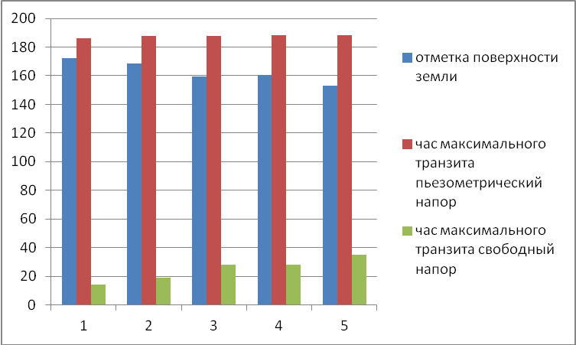
Рисунок 5-1 Пьезометрический график 1го района
Таблица 5-4
Узловые расчеты (2й район)

Номер узл. точки | Удельный расход на 1 п.м. | Узловые расходы в час максимального водопотребления | Длины трубопроводов, прилегающих к точке
1 | 2 | 3 | 4
1 | 0,0006 | 0,08 | 142,00
2 | 0,0006 | 0,68 | 1139,50
3 | 0,0006 | 0,60 | 990,00
4 | 0,0006 | 0,44 | 740,00
5 | 0,0006 | 0,81 | 1351,50
6 | 0,0006 | 0,71 | 1156,00
7 | 0,0006 | 0,72 | 1215,50
8 | 0,0006 | 0,12 | 200,00

Таблица 5-5
Гидравлический расчет (2 район)

Номера участков |  | Путе-вой расход | Длина участ-ка, м | Отметка |  | Диаметр трубопро-вода | Скорость движе-ния воды | Потери напора
начало | конец | Путе-вой расход | Длина участ-ка, м | начало | конец | Диаметр трубопро-вода | Скорость движе-ния воды | Потери напора
1 | 2 | 3 | 4 | 5 | 6 | 7 | 8 | 9
Н.ст. | 1 | 4,17 | 37 | 161,80 | 161,80 | 110 | 0,149 | 0,015
1 | 2 | 4,09 | 247 | 161,80 | 156,30 | 110 | 0,146 | 0,095
2 | 3 | 1,665 | 190 | 156,30 | 152,10 | 110 | 0,06 | 0,015
3 | 4 | 0,28 | 185 | 152,10 | 140,00 | 110 | 0,01 | 0,001
4 | 5 | 0,28 | 1295 | 140,00 | 145,50 | 110 | 0,01 | 0,004
3 | 5 | 0,545 | 645 | 152,10 | 145,50 | 110 | 0,02 | 0,007
2 | 5 | 0,545 | 763 | 156,30 | 145,50 | 110 | 0,20 | 0,008
3 | 6 | 0,24 | 960 | 152,10 | 145,40 | 110 | 0,009 | 0,002
2 | 7 | 1,20 | 1079 | 156,30 | 149,20 | 110 | 0,043 | 0,047
4 | 8 | 0,12 | 200 | 140,00 | 142,40 | 110 | 0,004 | 0,001
6 | 7 | 0,24 | 1202 | 145,40 | 149,20 | 110 | 0,009 | 0,000
7 | 6 | 0,24 | 150 | 149,20 | 145,40 | 110 | 0,009 | 0,003

Таблица 5-6
Пьезометрические и свободные напоры (2й район)

Номера узловых точек | отметка поверхности земли | час максимального транзита
Номера узловых точек | отметка поверхности земли | пьезометрический напор | свободный напор
1 | 161,8 | 171,80 | 10,00
2 | 156,3 | 171,90 | 15,60
5 | 145,5 | 171,903 | 26,4
4 | 140 | 171,907 | 31,91

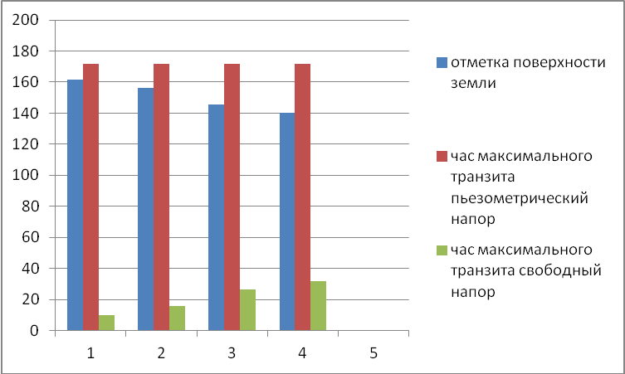
Рисунок 5-2 Пьезометрический график 2го района
Гидравлический расчёт реконструируемой водопроводной сети и анализ графиков пьезометрических напоров показал, что существующие марки насосов соответствуют требованиям. Диаметры сети приняты на расход объединенного хозяйственно-питьевого и противопожарного водопровода.
Таблица 5-7
Распределение расходов по часам суток
Первый район.
Часы | существующее положение |  |  |  | Итого по району | перспектива |  |  |  | итого по району
суток | Хоз-пит |  | Полив, м³ |  | Итого по району | Хоз-пит |  | Полив, м³ |  | итого по району
 | % | м³ | ручн. | маш. | Итого по району | % | м³ | ручн. | маш. | итого по району
1 | 2 | 3 | 4 | 5 | 6 | 7 | 8 | 9 | 10 | 11
0-1 | 0,75 | 0,13 |  | 0,29 | 0,42 | 0,75 | 0,11 |  | 0,29 | 0,40
1-2 | 0,75 | 0,13 |  | 0,29 | 0,42 | 0,75 | 0,11 |  | 0,29 | 0,40
2-3 | 1 | 0,17 |  | 0,29 | 0,46 | 1,00 | 0,15 |  | 0,29 | 0,44
3-4 | 1 | 0,17 |  | 0,29 | 0,46 | 1,00 | 0,15 |  | 0,29 | 0,44
4-5 | 3 | 0,51 | 0,09 | 0,15 | 0,75 | 3,00 | 0,44 | 0,09 | 0,15 | 0,68
5-6 | 5,5 | 0,94 | 0,09 | 0,15 | 1,18 | 5,50 | 0,80 | 0,09 | 0,15 | 1,04
6-7 | 5,5 | 0,94 | 0,09 | 0,15 | 1,18 | 5,50 | 0,80 | 0,09 | 0,15 | 1,04
7-8 | 5,5 | 0,94 |  |  | 0,94 | 5,50 | 0,80 |  |  | 0,80
8-9 | 3,5 | 0,60 |  |  | 0,60 | 3,50 | 0,51 |  |  | 0,51
9-10 | 3,5 | 0,60 |  |  | 0,60 | 3,50 | 0,51 |  |  | 0,51
10-11 | 6 | 1,03 |  |  | 1,03 | 6,00 | 0,87 |  |  | 0,87
11-12 | 8,5 | 1,46 |  |  | 1,46 | 8,50 | 1,24 |  |  | 1,24
12-13 | 8,5 | 1,46 | 0,09 |  | 1,55 | 8,50 | 1,24 | 0,09 |  | 1,33
13-14 | 6 | 1,03 | 0,09 |  | 1,12 | 6,00 | 0,87 | 0,09 |  | 0,96
14-15 | 5 | 0,86 | 0,09 |  | 0,95 | 5,00 | 0,73 | 0,09 |  | 0,82
15-16 | 5 | 0,86 |  |  | 0,86 | 5,00 | 0,73 |  |  | 0,73
16-17 | 3,5 | 0,60 |  |  | 0,60 | 3,50 | 0,51 |  |  | 0,51
17-18 | 3,5 | 0,60 |  | 0,15 | 0,75 | 3,50 | 0,51 |  | 0,15 | 0,66
18-19 | 6 | 1,03 |  | 0,15 | 1,48 | 6,00 | 0,87 |  | 0,15 | 1,02
19-20 | 6 | 1,03 |  | 0,15 | 1,48 | 6,00 | 0,87 |  | 0,15 | 1,02
20-21 | 6 | 1,03 | 0,09 | 0,15 | 1,57 | 6,00 | 0,87 | 0,09 | 0,15 | 1,11
21-22 | 3 | 0,51 | 0,09 | 0,29 | 0,89 | 3,00 | 0,44 | 0,09 | 0,29 | 0,82
22-23 | 2 | 0,34 | 0,09 | 0,29 | 0,72 | 2,00 | 0,29 | 0,09 | 0,29 | 0,67
23-24 | 1 | 0,17 |  | 0,29 | 0,46 | 1,00 | 0,15 |  | 0,29 | 0,44

Таблица 5-8
Распределение расходов по часам суток
Второй район
Часы | существующее положение |  |  |  | Итого по району | перспектива |  |  |  | итого по району
суток | Хоз-пит |  | Полив, м³ |  | Итого по району | Хоз-пит |  | Полив, м³ |  | итого по району
 | % | м³ | ручн. | маш. | Итого по району | % | м³ | ручн. | маш. | итого по району
1 | 2 | 3 | 4 | 5 | 6 | 7 | 8 | 9 | 10 | 11
0-1 | 0,75 | 0,07 |  | 0,24 | 0,31 | 0,75 | 0,09 |  | 0,24 | 0,33
1-2 | 0,75 | 0,07 |  | 0,24 | 0,31 | 0,75 | 0,09 |  | 0,24 | 0,33
2-3 | 1 | 0,10 |  | 0,24 | 0,34 | 1,00 | 0,12 |  | 0,24 | 0,36
3-4 | 1 | 0,10 |  | 0,24 | 0,34 | 1,00 | 0,12 |  | 0,24 | 0,36
4-5 | 3 | 0,30 | 0,07 | 0,12 | 0,49 | 3,00 | 0,36 | 0,07 | 0,12 | 0,55
5-6 | 5,5 | 0,54 | 0,07 | 0,12 | 0,73 | 5,50 | 0,66 | 0,07 | 0,12 | 0,85
6-7 | 5,5 | 0,54 | 0,07 | 0,12 | 0,73 | 5,50 | 0,66 | 0,07 | 0,12 | 0,85
7-8 | 5,5 | 0,54 |  |  | 0,54 | 5,50 | 0,66 |  |  | 0,66
8-9 | 3,5 | 0,34 |  |  | 0,34 | 3,50 | 0,42 |  |  | 0,42
9-10 | 3,5 | 0,34 |  |  | 0,34 | 3,50 | 0,42 |  |  | 0,42
10-11 | 6 | 0,59 |  |  | 0,59 | 6,00 | 0,72 |  |  | 0,72
11-12 | 8,5 | 0,84 |  |  | 0,84 | 8,50 | 1,01 |  |  | 1,01
12-13 | 8,5 | 0,84 | 0,07 |  | 0,91 | 8,50 | 1,01 | 0,07 |  | 1,08
13-14 | 6 | 0,59 | 0,07 |  | 0,66 | 6,00 | 0,72 | 0,07 |  | 0,79
14-15 | 5 | 0,49 | 0,07 |  | 0,56 | 5,00 | 0,60 | 0,07 |  | 0,67
15-16 | 5 | 0,49 |  |  | 0,49 | 5,00 | 0,60 |  |  | 0,60
16-17 | 3,5 | 0,34 |  |  | 0,34 | 3,50 | 0,42 |  |  | 0,42
17-18 | 3,5 | 0,34 |  | 0,12 | 0,46 | 3,50 | 0,42 |  | 0,12 | 0,54
18-19 | 6 | 0,59 |  | 0,12 | 0,71 | 6,00 | 0,72 |  | 0,12 | 0,84
19-20 | 6 | 0,59 |  | 0,12 | 0,71 | 6,00 | 0,72 |  | 0,12 | 0,84
20-21 | 6 | 0,59 | 0,07 | 0,12 | 0,78 | 6,00 | 0,72 | 0,07 | 0,12 | 0,91
21-22 | 3 | 0,30 | 0,07 | 0,24 | 0,61 | 3,00 | 0,36 | 0,07 | 0,24 | 0,67
22-23 | 2 | 0,20 | 0,07 | 0,24 | 0,51 | 2,00 | 0,24 | 0,07 | 0,24 | 0,55
23-24 | 1 | 0,10 |  | 0,24 | 0,34 | 1,00 | 0,12 |  | 0,24 | 0,36

- Экологические аспекты мероприятий по строительству и реконструкции объектов централизованной системы водоснабжения.

Все мероприятия, направленные на улучшение качества питьевой воды, могут быть отнесены к мероприятиям по охране окружающей среды и здоровья населения рабочего села Рогалево. Проектируемый объект не имеет вредных выбросов.
Вынимаемый грунт складируется в специально отведённом месте и в минимальные сроки используется для обратной засыпки. Строительный мусор вывозится на специальные полигоны.
Местоположений полезных ископаемых на территории объекта нет. В результате реализации проекта не произойдет образования затопленных и подтопленных земель, повышения уровня грунтовых вод. При производстве работ воздействие на окружающую среду относится к категории кратковременных.
Основные мероприятия по охране окружающей среды при производстве работ заключаются в утилизации отходов.
После проведения работ оборудование и подсобные объекты должны быть вывезены.

- Оценка капитальных вложений в новое строительство, реконструкцию и модернизацию объектов централизованных систем водоснабжения

В селе Рогалево, чтобы привести систему водоснабжения в течение рассматриваемого периода действия схемы к нормативным требованиям необходимо предусмотреть следующий перечень мероприятий (часть из которых уже включен в инвестиционную программу на 2014-2016гг):
- Замена изношенных водопроводных сетей, строительство новых сетей для закольцовки сетей (присоединение к сети не подключенных пользователей) – 10 065 м. магистральные сети диаметром от 63 до 110 мм. и 2400 м подводящие сети к домам диаметром 32 мм.;
- Установка счётчиков водопотребления (около 315 потребителей);
- Реконструкция 2-х водонапорных башен – демонтаж водонапорных башен, реконструкция павильона (утепление, ремонт крыш), установка фильтров и насоса с частотным регулированием, промывка скважины. Строительство 2-х новых скважин (резервных) глубиной 150 м. (ориентировочная глубина, уточнение в процессе строительства) с модульными павильонами с частотными насосами и фильтрами.
Исходя из необходимых мероприятий по системе водоснабжения, в таблице 7-1 приведена стоимость строительства и реконструкции.

Таблица 7-1
Стоимость работ на системе водоснабжения

№ п/п | Мероприятие | Стоимость работ на 1 июля 2013 года (сборник «Индексы цен в строительстве» выпуск №4 июнь 2013 г.) | Ожидаемый результат
1 | 2 | 3 | 4
1 | Реконструкция водопровода (12465 м, вкл. подводящие сети 2400 м) | 26970 тыс. руб. | Снижение потерь в сети, повышение уровня благоустроенности жилья
2 | Установка счётчиков | 1165 тыс. руб. | Точное распределение расхода воды между потребителями
3 | Реконструкция водонапорных башен, строительство 2-х скважин | 6740 тыс. руб. | Приведение качества воды к требованиям нормативных документов, решение проблемы нехватки воды
 | Всего | 34875 тыс. руб.

Учитывая общую стоимость необходимых капиталовложений, рассчитаем эффективность вложений средств всех уровней бюджетов, по следующей формуле:
Эв = Ав/К,
где:
Ав – запрашиваемый размер ассигнований областного бюджета Новосибирской области, необходимый для строительства и (или) реконструкции систем водоснабжения, рублей;
К – количество жителей, в отношении которых будет улучшено качество предоставляемых услуг по водоснабжению в результате выполнения планируемых мероприятий, человек. 1020 человек проектная численность населения по генеральному плану сельсовета;
Эв=34875тыс. руб./1020чел.=34,19тыс. руб. чел.
Эффективность вложений находится на среднем уровне, однако учитывая большую численность населения, перспективность населённого пункта большинство мероприятий в данном населенном пункте, рекомендуется планировать с 2014 года. В таблице 7-2 приведен календарный план мероприятий (с учётом инвестиционной программы на 2014-2016 гг).
Таблица 7-2
Календарный план мероприятий

№ п/п | Мероприятие | Годы
1 | 2 | 3
1 | Реконструкция водопровода (12465 м, вкл. подводящие сети 2400 м) | 2014-2016гг.
1.1 | Реконструкция водопроводных сетей по улицам Советская, Мира, Алтайская – 1 107,4 м | 2014 г.
1.2 | Реконструкция водопроводных сетей по улице Мира – 2500 м | 2015 г.
1.3 | Реконструкция водопроводных сетей по улицам Садовая, Советская, Школьная – 3800 м | 2016 г.
1.4 | Остальные участки | 2017 г.
2 | Установка счётчиков | 2014-2015 гг.
3 | Реконструкция водонапорных башен, строительство новых скважин | 2014, 2018-2019 гг.
3.1 | Строительство скважины по улице Школьная | 2014
3.2 | Реконструция и строительство 1 дополнительной (резервной скважины) | 2018-2019 гг.
Источниками финансирования мероприятий в системе водоснабжения с. Скала будут выступать бюджеты всех уровней, а также денежные средства «МПИКС МО Рогалевский сельсовет». Бюджетное финансирование предусмотрено через участие в программах финансирования осуществляемых «Фондом модернизации и развития ЖКХ муниципальных образований Новосибирской области», а также долгосрочной целевой программой «Чистая вода» в Новосибирской области на 2012-2017 годы» и ФЦП «Устойчивое развитие сельских территорий» (с последующими её вариантами, учитывая более продолжительный период разработки схем водоснабжения).
Структура инвестиций по источникам финансирования разделена следующим образом. Не менее 5% софинансирование местного бюджета, так как сельская местность. Внебюджетные источники финансирования (собственные средства «МПИКС МО Рогалевский сельсовет») должны быть не менее 15 % -прибыль организации, амортизационные отчисления, заемные средства, инвестиционная составляющая в тарифе. Остальное финансирование за счёт средств регионального и федерального бюджета. Структура инвестиций соответствует требованиям приложение № 2 к долгосрочной целевой программе «Чистая вода» в Новосибирской области на 2012-2017 годы»
Анализируя показатели хозяйственной деятельности «МПИКС МО Рогалевский сельсовет» по водоснабжению, в 2013 по предварительным данным убытки составят 174,8 тыс. руб. Данные расходы будут покрываться за счёт бюджета. Амортизационные отчисления за тот же период были 200 тыс. рублей. В результате у предприятий при существующем уровне тарифа почти не остаётся средств для развития и поддержания сети в рабочем состоянии.
Тариф в с. Рогалево не менялся с 2010 года по 2014 год увеличился с 14,7 до 16,04 руб. за м. куб. Среднегодовой рост тарифа составляет около 3%. Тариф не включает в себя инвестиционную составляющую. Если включить в тариф инвестиционную составляющую, тариф будет на 1,7 раза выше (8 рублей), при условии возврата инвестиций 20 лет и только 15% стоимости. Учитывая, что тариф в населённом пункте один из самых низких в районе, включение инвестиционной составляющей вполне возможно. Большую часть расходов на реновацию системы должны взять на себя бюджеты всех уровней. Общий рост тарифа без инвестиционной составляющей жестко регулируется и будет в диапазоне 5-10% в год.

Список используемой литературы

- СНиП 2.04.02-84*: Водоснабжение. Наружные сети и сооружения / Госстрой России. – М.: ФГУП ЦПП, 2004. – 128 с.
- СНиП 2.04.01-85: Внутренний водопровод и канализация зданий / Госстрой СССР. – М.: Стройиздат, 1986. – 55 с.
- Абрамов Н. Н. Водоснабжение / Н. Н. Абрамов. – М.: Стройиздат, 1982. – 440 с.
- СанПиН 2.1.4.1074-01: Питьевая вода. Гигиенические требования к качеству воды централизованных систем питьевого водоснабжения. Контроль качества – М.: Федеральный центр Госсанэпиднадзора Минздрава России, 2002. – 149 с.
- Насосы: Каталог-справочник / В. В. Балыгин, А. Н. Крыжановский. – Новосибирск: НГАСУ, 1999. – 97 с.
- Оборудование водопроводно-канализационных сооружений: Справочник монтажника / под редакцией инженера А. С. Москвитина. – Подольск: Технология, 2008. – 430 с.
- Таблицы для гидравлического расчета водопроводных труб: Справочное пособие / Ф. А. Шевелев, А. Ф. Шевелев. – 6-е издание, дополненное и переработанное. – Липецк: Интеграл, 2005. – 117 с.
- Пособие по проектированию сооружений для очистки и подготовки воды (к СНиП 2.04.02-84) / НИИ КВОВ АКХ им. К. Д. Памфилова. – Москва: 1989.
- Очистка питьевой и технической воды: Примеры и расчеты / В. Ф. Кожинов. – 3-е издание, дополненное и переработанное. – Минск.: Высшая школа А, 2007. – 299 с.
- Монтаж систем внешнего водоснабжения и водоотведения: Справочник строителя / А. К. Перешивкин, С. А. Никитин, В. П. Алимов, и др. – 5-е издание, дополненное и переработанное. – М.: ГУП ЦПП, 2001. – 828 с.
- Насосная станция ІІ подъема: методические указания к курсовому проекту для студ. специальности 290800 “Водоснабжение и водоотведение” всех форм обучения /В. В. Балыгин, А. В. Балыгин. – Новосибирск: НГАСУ, 1995. – 44 с.
- Водозаборные сооружения из поверхностных источников: методические указания по выполнению курсового проекта для студентов специальности 290800 “Водоснабжение и водоотведение” всех форм обучения / А. Н. Крыжановский, М. П. Тимофеева. – Новосибирск: НГАСУ, 2005. – 52 с.
- Экономическое обоснование решений по водоснабжению и водоотведению: Методические указания по выполнению экономического раздела в дипломном проекте для студентов специальности 270112 «Водоснабжение и водоотведение» всех форм обучения / Е. В. Григорьева, Т. А. Ивашенцева. – Новосибирск: НГАСУ, 2006. – 32 с.
- Автоматизация систем водоснабжения и водоотведения / Г. С. Попкович, М. А. Гордеев. – М: Высшая школа, 1986. – 392 с.: ил.
- Справочник проектировщика. Водоснабжение населенных мест и промышленных предприятий / под. ред. В. Н. Самохина. – М: Стройиздат, 1981. – 480 с.: ил.
- СНиП 2.01.01-82: Строительная климатология и геофизика / Госстрой СССР. – М.: ЦИТП Госстроя СССР, 1984. – 104 с.
- СНиП IV-5-82: Приложение. Указания по применению единых районных единичных расценок на строительство конструкции и работы / Госстрой СССР. – М.: Стройиздат, 1983. – 64 с.

ПРИЛОЖЕНИЕ А
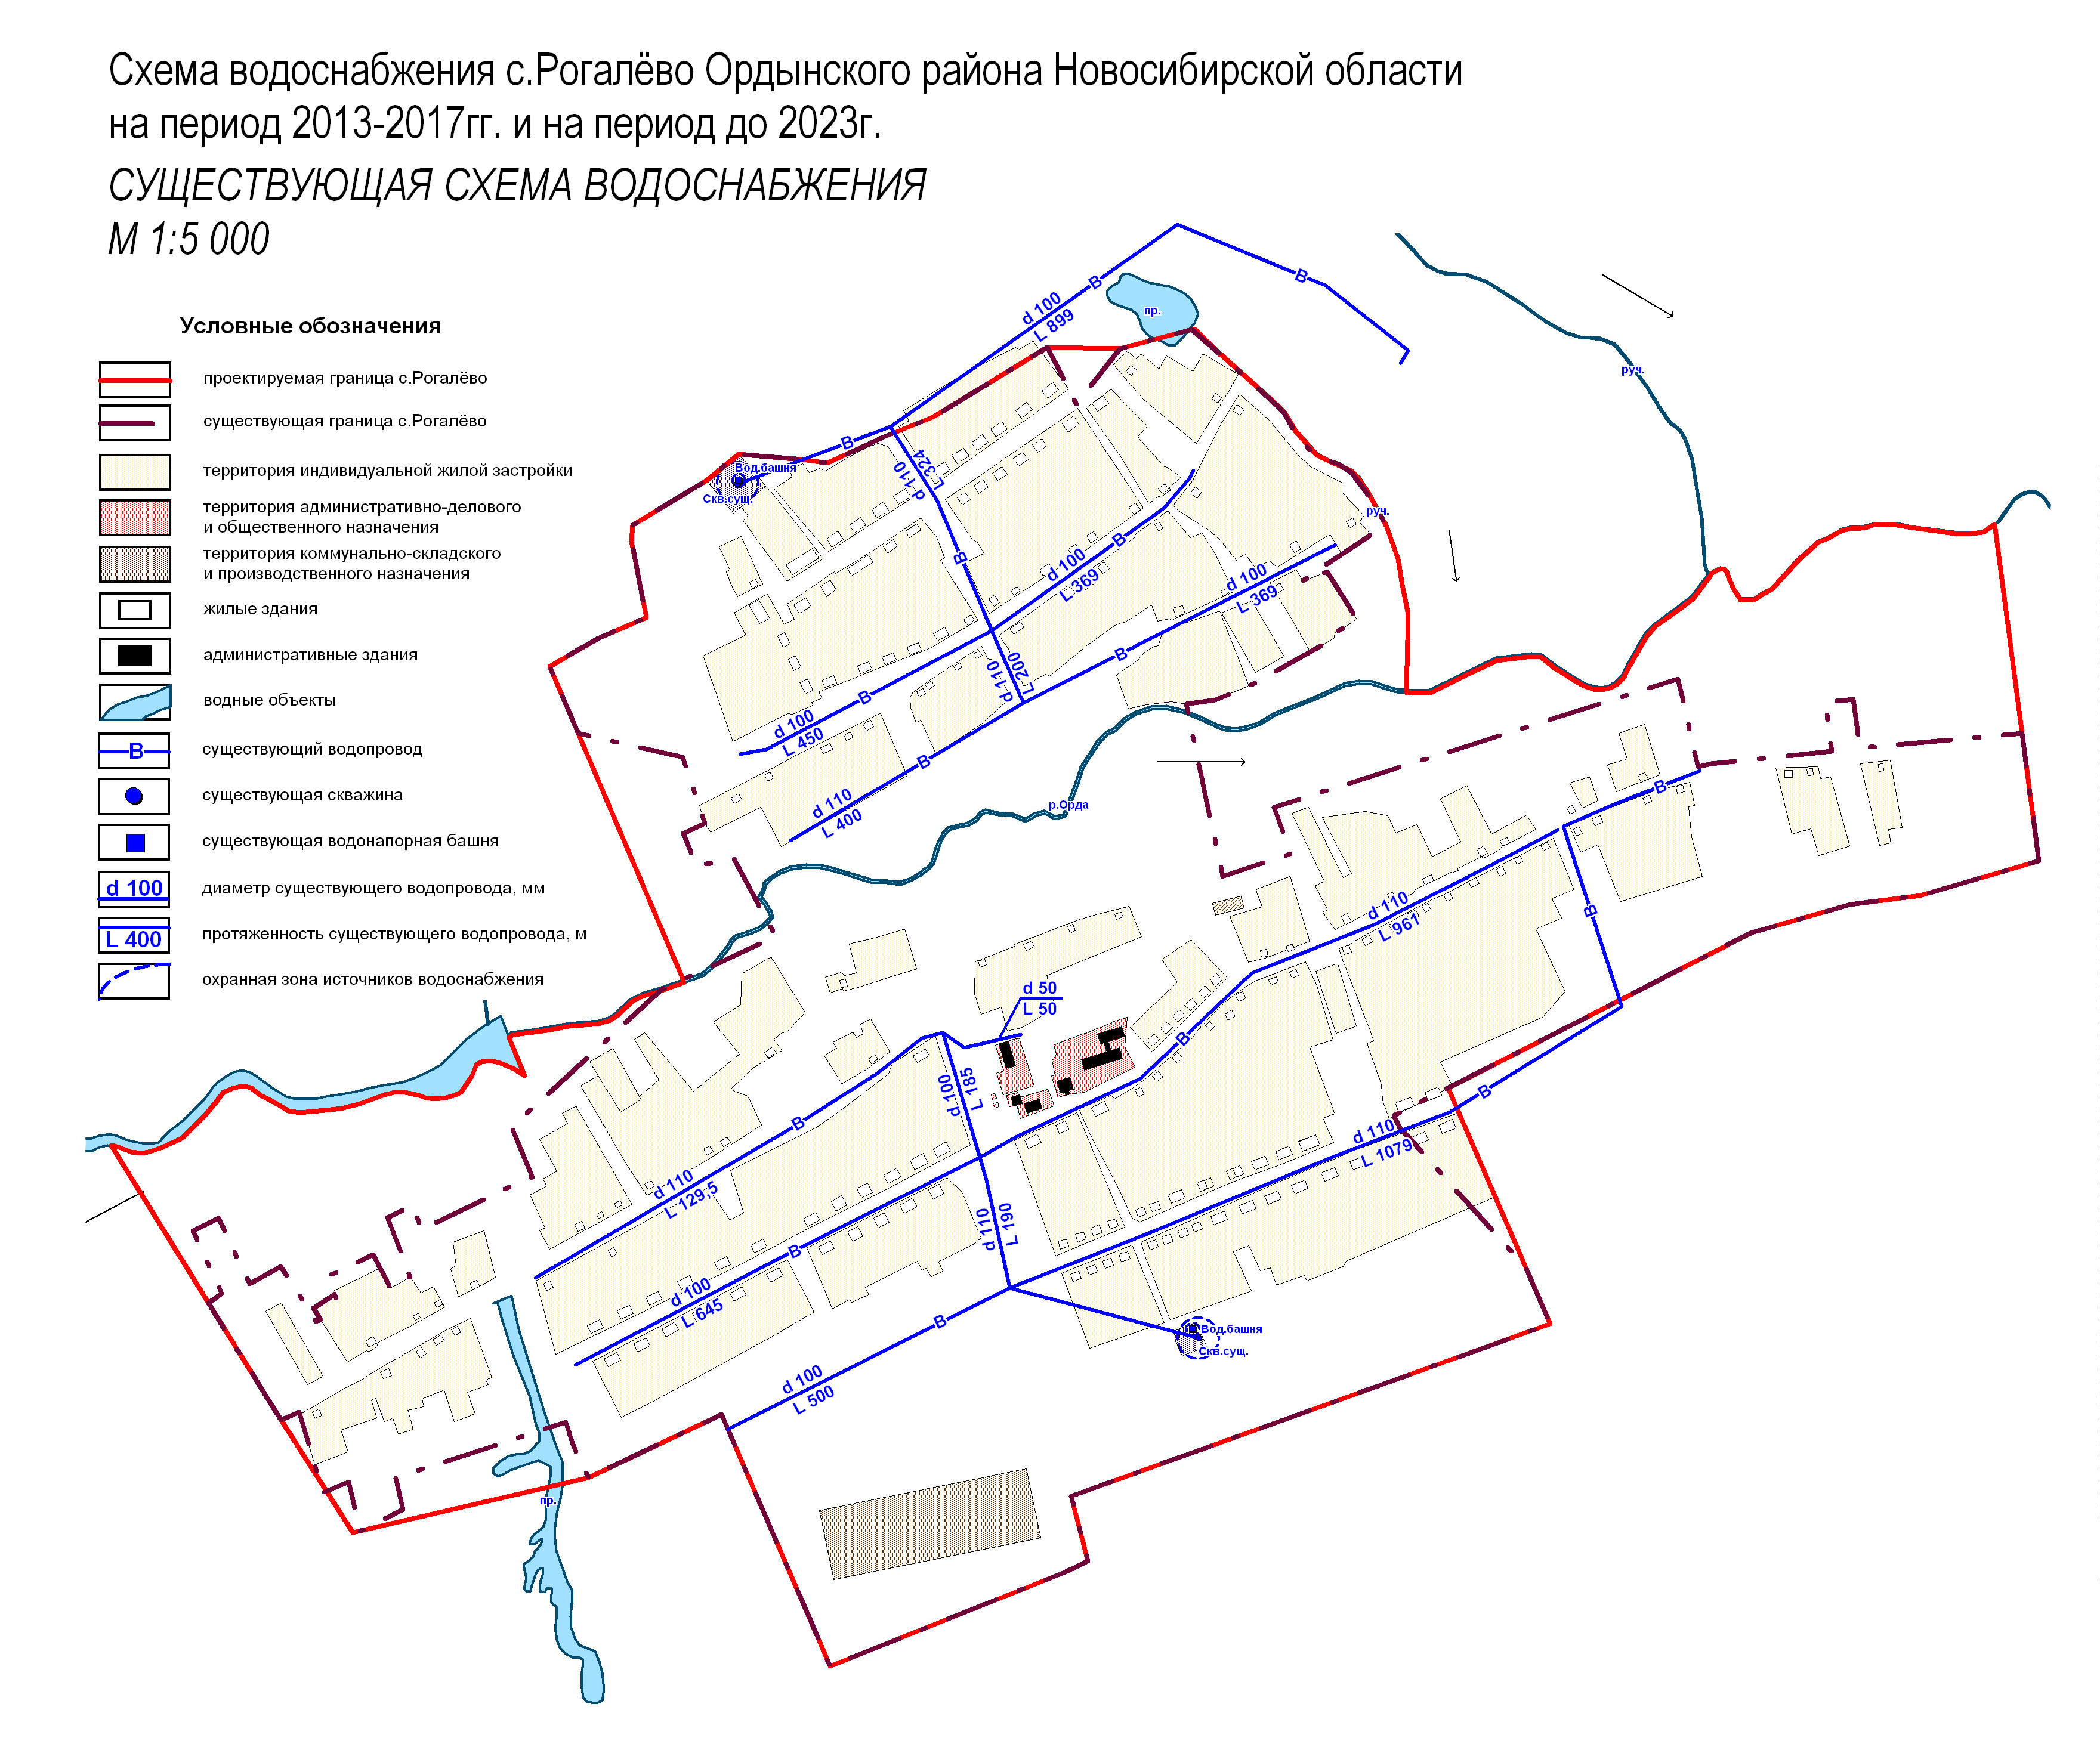

ПРИЛОЖЕНИЕ Б
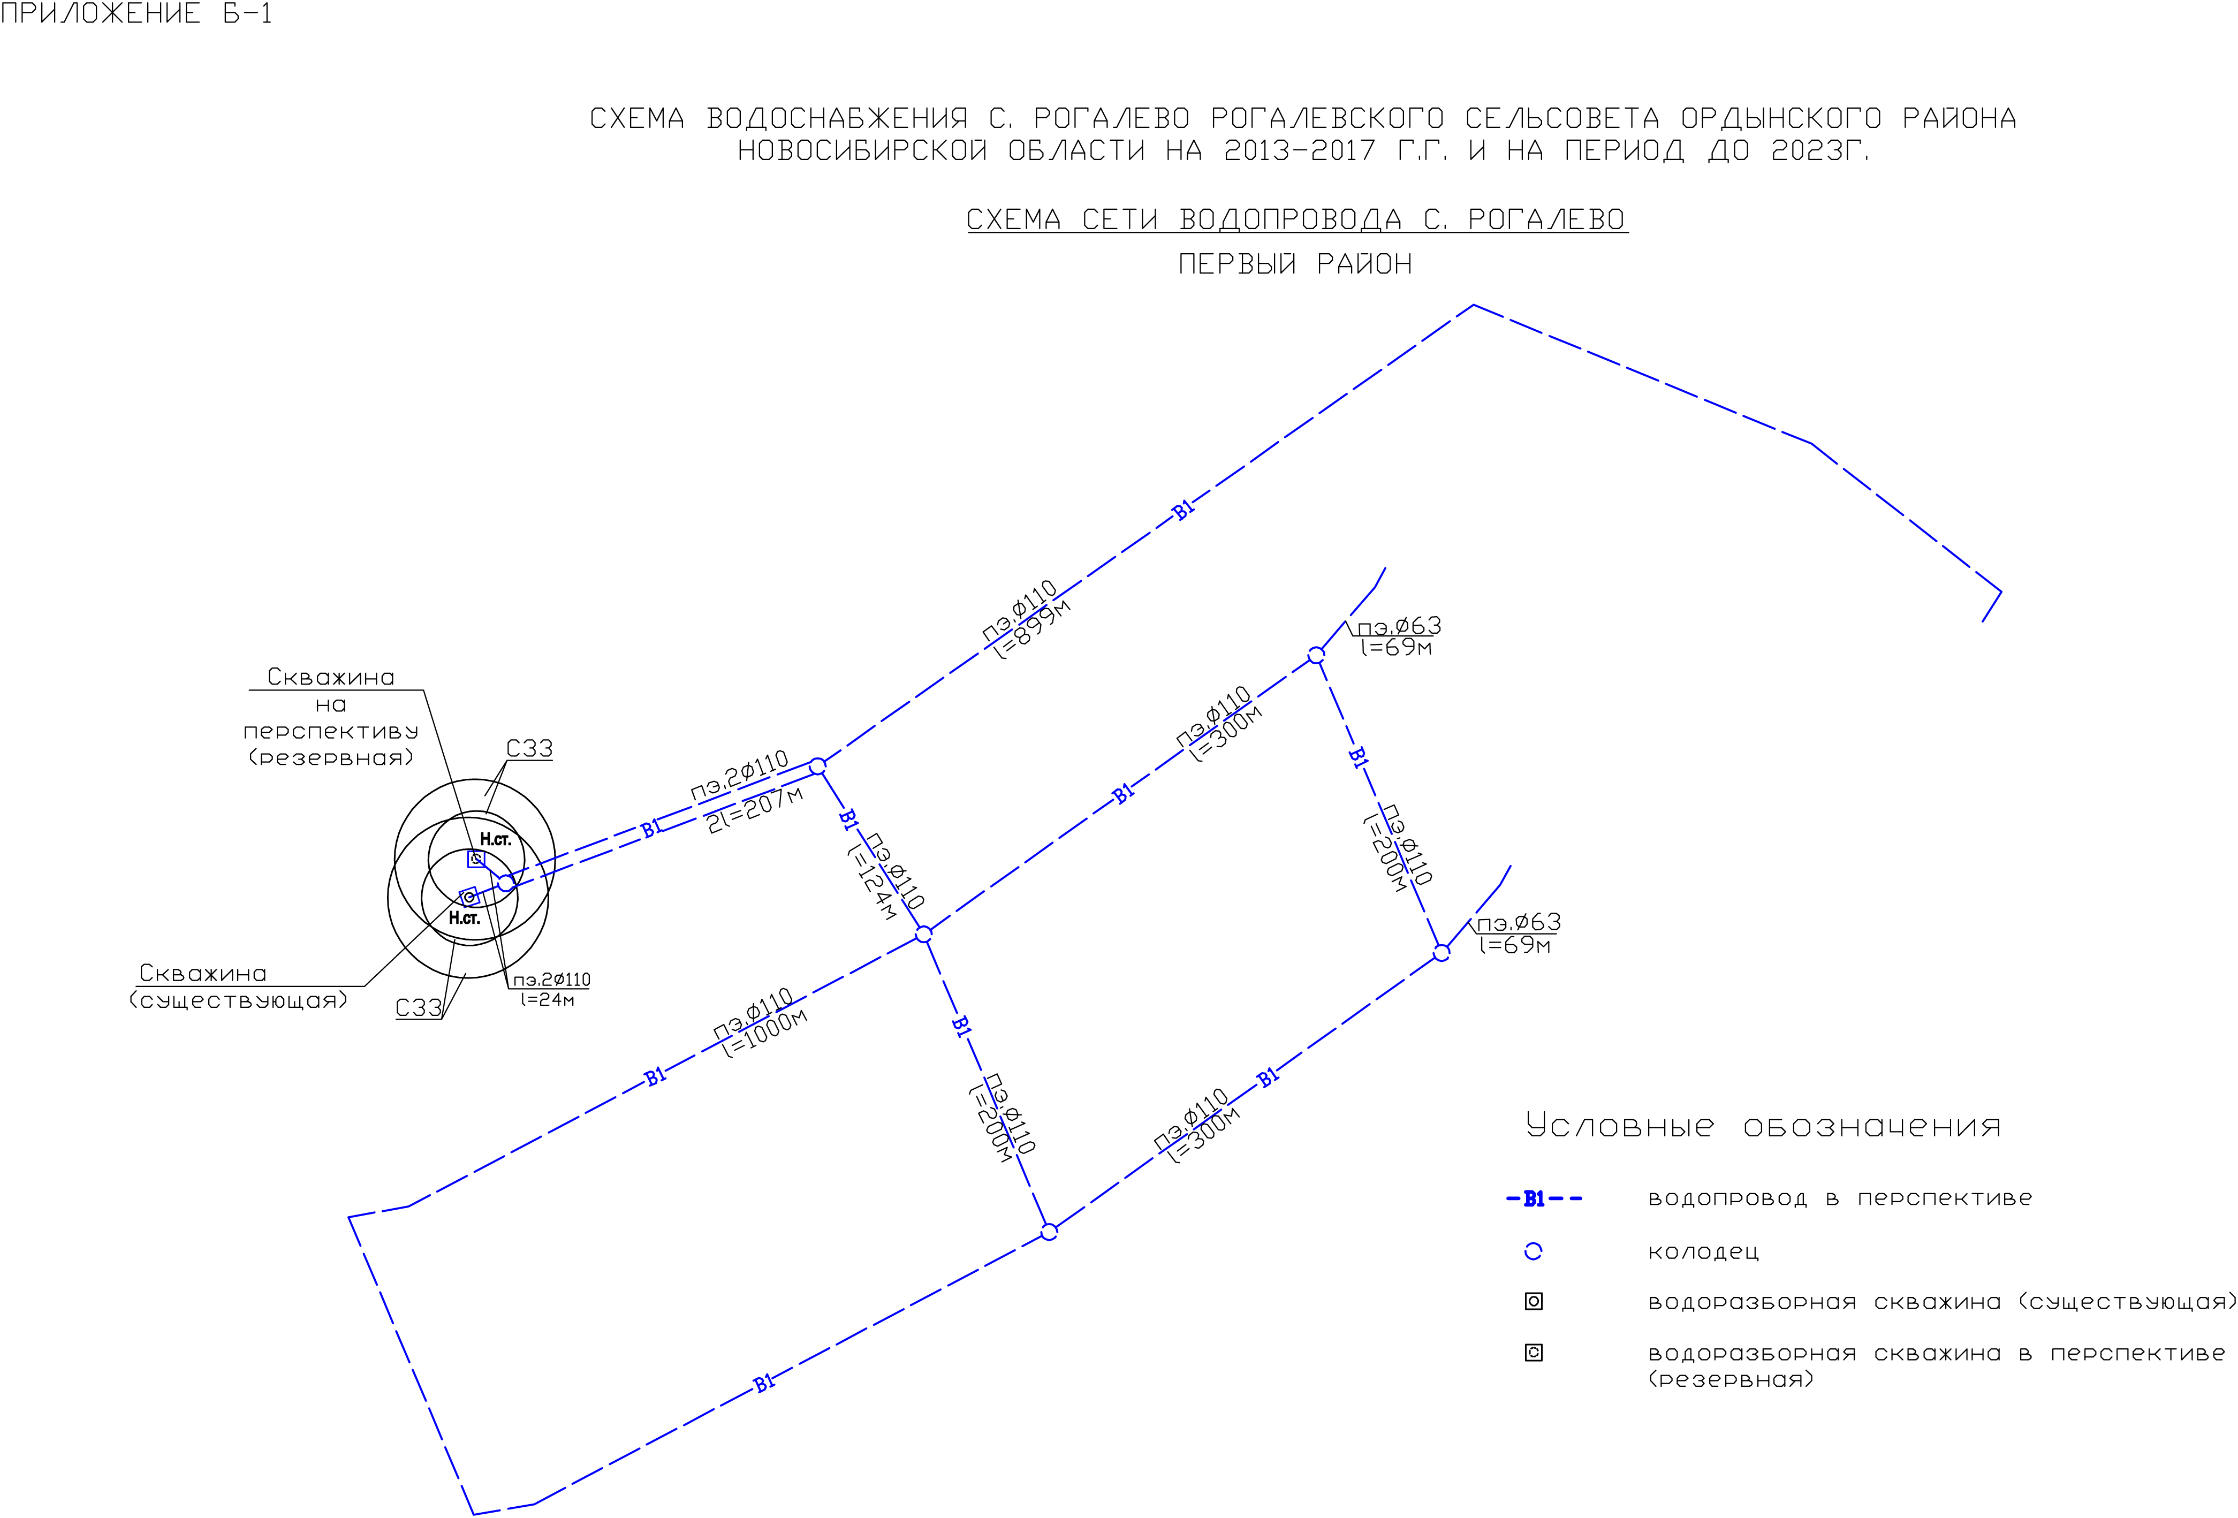

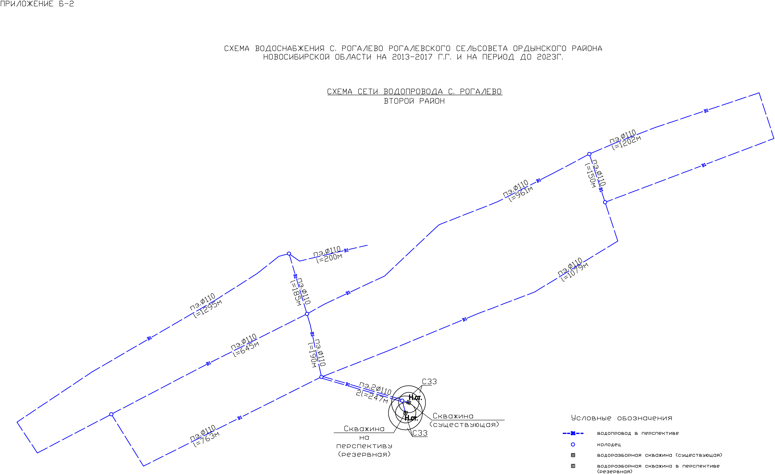

ПРИЛОЖЕНИЕ В
